Mała doniczka na nóżkach - dodatek dla każdego
Dlaczego uważamy, że mała doniczka na nóżkachto świetny prezent? Przeczytasz o tym w naszym artykule. Zachęcamy do lektury!

Modna mała doniczka na nóżkach - perfekcyjny prezent!
Dlaczego naszym zdaniem mała doniczka na nóżkach to idealny pomysł na prezent? Przeczytaj!

Doniczki dla fanów roślin

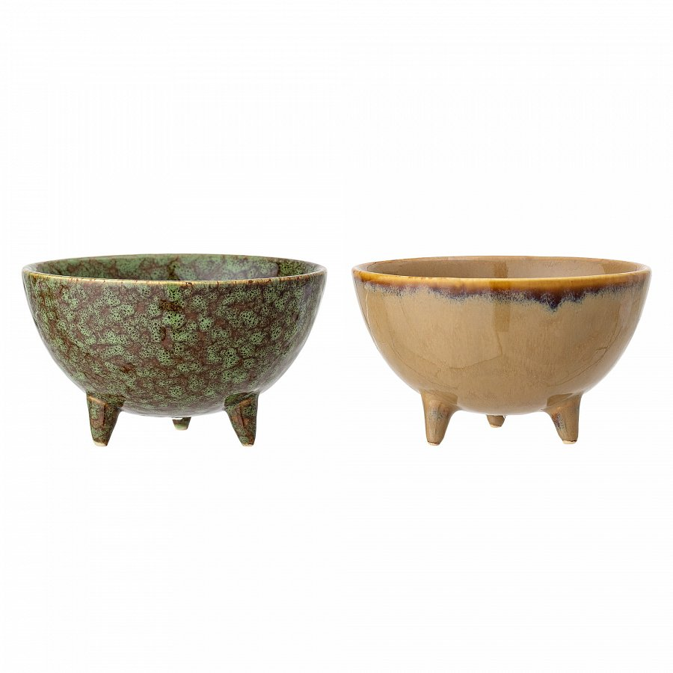
Miesiące pandami mocno wpłynęły na gospodarkę w naszym kraju. Niektóre produkty przestały kompletnie być modne. Inne natomiast bardzo zyskały na popularności. Do tych drugiej zdecydowanie zaliczyć możemy rośliny doniczkowe, którymi każdy z nas przystrajał przestrzeń mieszkalną, w tych ciężkich miesiącach, kiedy byliśmy zmuszeni zostać w domu. Pandemia nieco się rozluźniła, jedne kwiaty rozkwitły, inne poległy niemniej jednak pewne uwielbienie do roślinek pozostało. Dlatego też mała doniczka na nóżkach to naszym zdaniem świetny upominek i do tego uniwersalny!

Mała doniczka na nóżkach w White House Design
Jeżeli wybieramy się na parapetówkę czy urodziny i nie chcemy podarować gospodarzowi alkoholu dobrym pomysłem są kwiaty. Niemniej jednak zamiast wybierać kwiaty cięte zdecydujemy się na rośliny doniczkowe i uzupełnijmy prezent o małą doniczkę na nóżkach. Dzięki temu całość będzie pięknie się prezentować! Gdzie kupić doniczkę? W sklepie online White House Design z pewnością znajdziesz opcje dla siebie!

